Betreft: belangrijke adviezen tijdens hittegolf

Geachte heer/mevrouw,

Wij willen u er graag op attenderen dat het komende tijd erg warm lijkt te worden en er sprake kan zijn van een hittegolf. Tijdens een hittegolf ligt uitdroging op de loer, wat gezondheidsrisico’s met zich meebrengt. Vooral ouderen en mensen met minder goed werkende nieren zijn vatbaar voor uitdroging. U ontvangt deze brief omdat u ook in deze groep patiënten valt. Middels deze brief willen wij u graag adviezen geven om deze hitteperiode goed door te komen.
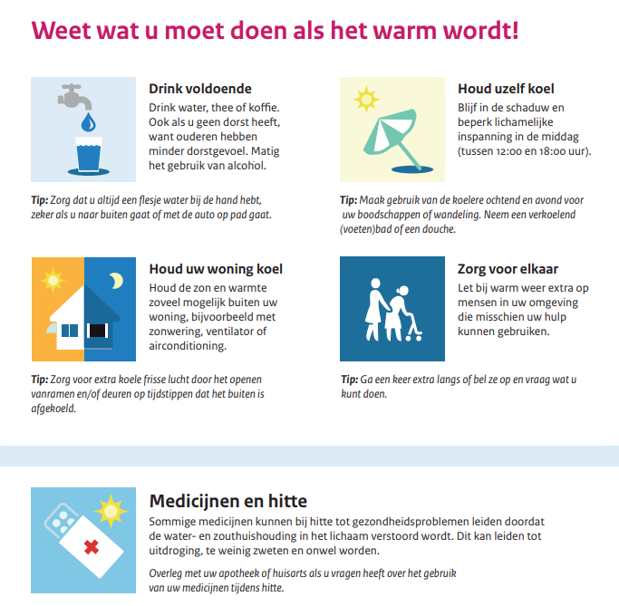

Mocht u nog vragen hebben over uw medicijnen of over hitte, neem dan contact op met de apotheek!

Met vriendelijke groet,
Naam
Apotheek

